approche du jazz
thème et phrase

Comment écouter une musique de jazz ?

1er exemple instrumental

Charlie Parker, Now’s the time
Pré-requis
la voix
la mélodie accompagnée

Quels sont les instruments ?
Qui joue la mélodie principale ?
Qui joue l’accompagnement ?

On peut s’apercevoir qu’il y a 2 sections bien définies :
La première est la section rythmique.
Les instruments sont le piano, la batterie et la contrebasse (qui arrive ensuite)
Piano Bud Powell
Contrebasse Charlie Mingus
Batterie Roy Haynes

La seconde est la section mélodique.
Les instruments sont les solistes qui jouent le thème principal
Le saxophone et la trompette jouent à l’unisson

Après le thème
La section rythmique accompagne discrètement le soliste
Le 1er chorus est du saxophoniste
Charlie Parker
Le 2ème chorus est du trompettiste
Dizzy Gillespie
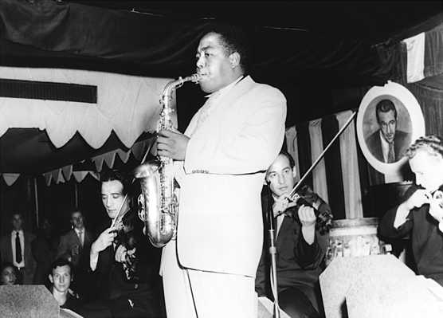

Charlie Parker
1920-1955

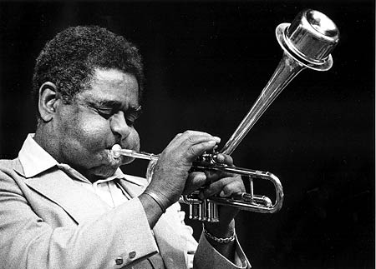

Dizzi Gillespie
1917-1993

Now’s the time est un standard de Jazz.

Un standard est un morceau qui a été interprété par beaucoup de musiciens de Jazz et il a fait l’objet de beaucoup d’interprétations et d’improvisations différentes.

Les interprètes choisissent comment ils vont jouer le standard. Ce n’est pas comme une composition de musique classique, le but n’est pas de retrouver la volonté du compositeur.
Les standards de Jazz sont répertoriés dans un livre qui s’appelle le Real Book.

Analyse de la partition
On peut y observer plusieurs indications :

le TEMPO (vitesse)

l’HARMONIE (accord accompagnant la mélodie)

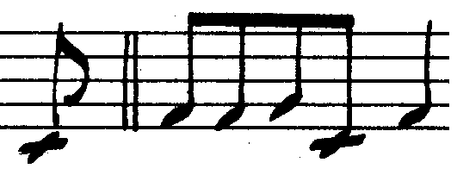
Le thème (partie A) de ce standard débute par un motif qui est répété plusieurs fois
do fa fa sol do fa

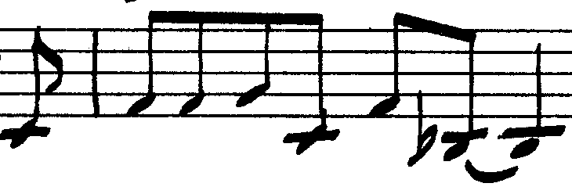
La partie B ressemble au 1er motif mais sa fin est modifiée
do fa fa sol do fa sib

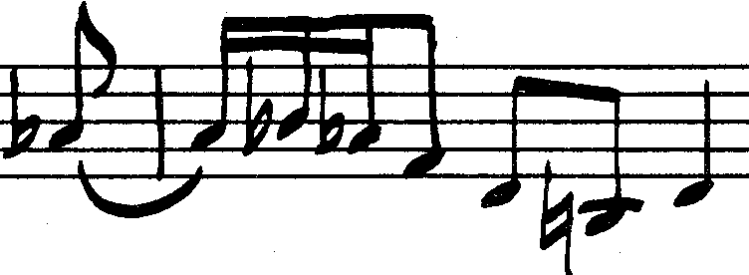
Avant une fin très différente, nous retrouvons le thème (partie A)

2ème exemple vocal

Billie Holiday, They can't take that away from me

Section rythmique : Piano – Contrebasse – Batterie
Après une brève introduction, la chanteuse Billie Holiday chante des phrases commençant par « The way ».

Une guitare électrique est également présente dans l’introduction et elle dialogue avec Billie pendant le thème.
Le 1er chorus est joué par une trompette.
Le 2ème chorus est joué par un saxophone.

Walking bass:

Le terme "walking bass" désigne la façon de marquer chaque temps de la mesure avec la basse. Le procédé est largement utilisé en jazz pour l'interprétation des standards.
Ce principe est donc, dans le cas présent, appliqué à la contrebasse puis à la guitare basse et s'inspire directement de la technique développée par certains musiciens de Jazz comme Scott Lafaro, Charles Mingus…

Sa voix unique, rocailleuse et lyrique à la fois, portait les stigmates d'une vie douloureuse. Marquée par ses souffrances, excessive, fragile, Billie trouva dans le chant le peu de paix et de liberté qui lui était promis, avant sa mort prématurée à quarante-quatre ans.
(source : Wilipédia)

Billie Holiday
1915-1959

THEY CAN'T TAKE THAT AWAY FROM ME
George and Ira Gershwin

The way you wear your hat
The way you sip your tea
The memory of all that
No, no they can't take that away from me

The way your smile just beams
The way you sing off key
The way you haunt my dreams
No, no they can't take that away from me

We may never, never meet again
On the bumpy road to love
Still I'll always, always keep the memory of

The way you hold your knife
The way we danced till three
The way you changed my life
No, no they can't take that away from me
No, they can't take that away from me

L'art vocal de Billie Holiday se situe ailleurs; ce qui frappe d'abord, c'est sa sensualité débordante et une expressivité peu commune.
Elle a fait de sa voix un instrument capable de donner vie aux mélodies les plus ordinaires, un outil à les remodeler pour mieux servir son discours.
Cette sorte d'irrespect envers les paroles et les mélodies est élevé au rang d'art à part entière tant il répond exactement à la nature même du jazz.
(source : lady-day.org)

